

## Цель работы

Исследование характеристик одноканальной системы массового обслуживания, используя аналитический и имитационный методы моделирования. Изучение особенностей работы и получение практических навыков постановки, отладки и получения результатов с помощью пакета моделирования Anylogic.

## Постановка задачи

1. Оценить аналитическими методами вероятность нахождения в системе n заявок n для n = 0,1,2,…,10, среднее число и дисперсию числа заявок в системе и в очереди по формулам.

2. Построить графики функции распределения времени пребывания заявки в системе Q(t) для t по формулам.

3. Оценить среднее и дисперсию времени пребывания заявки в системе по формулам.

4. Запрограммировать модель одноканальной СМО, в соответствии с требованиями программы моделирования (Приложение А). Подставить в нее исходные данные (для источника и обслуживающего прибора) согласно варианту задания. Вывести всю необходимую статистику и сохранить ее для дальнейшего анализа.

5. Ввести в программу снятие статистики об ожидании в очереди при обслуживании устройством. Определить среднее время пребывания заявки в системе u. Сопоставить полученные результаты с аналитическими расчетами.

6. Повторить п.4-5 для значений t. Определить u.

Построить график зависимости u и коэффициента использования прибора (загрузки системы).

## Вариант 14

На рисунке (Рисунок 1.1) изображены начальные данные.

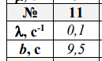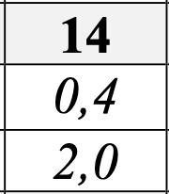

Рисунок 1.1 – Интенсивность поступления и обработки заявок

## Ход работы

1. Оценить аналитическими методами вероятность нахождения в системе n заявок n для n = 0,1,2,…,10, среднее число и дисперсию числа заявок в системе и в очереди по формулам.

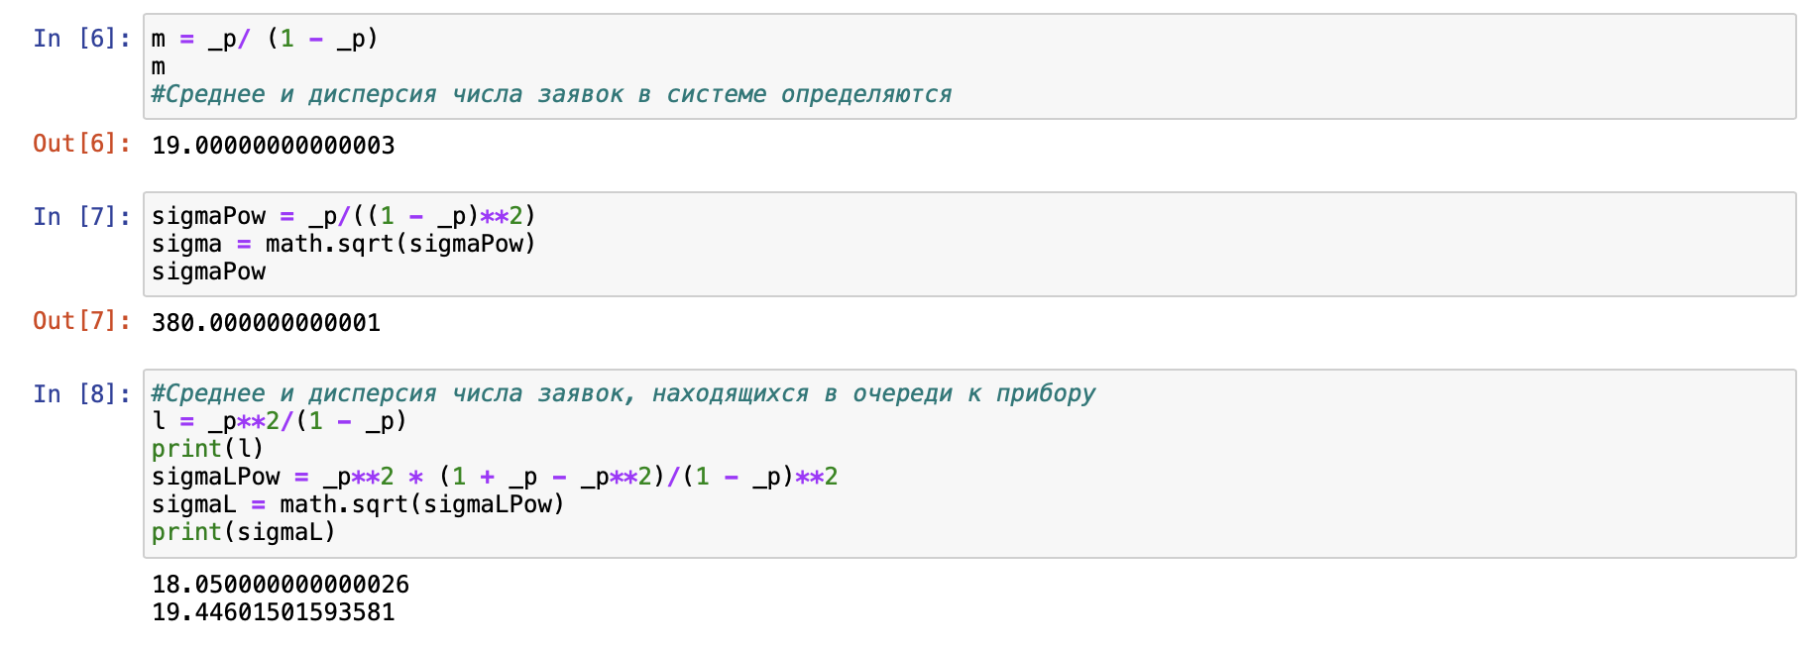

Рисунок 1 – Среднее число заявок в системе

2. Построить графики функции распределения времени пребывания заявки в системе Q(t) для t по формулам.

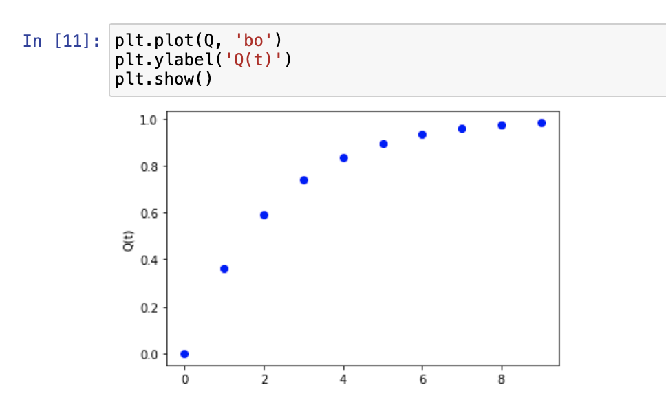

Рисунок 2 – График функции распределения времени пребывания заявки в системе

3. Оценить среднее и дисперсию времени пребывания заявки в системе по формулам.

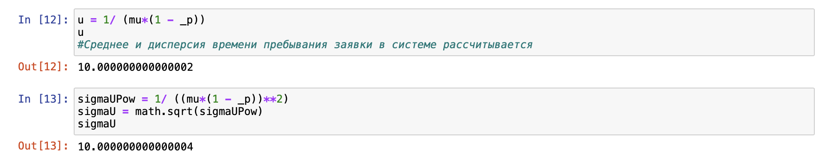

Рисунок 3 – Среднее и дисперсия времени заявок в системе

4. Запрограммировать модель одноканальной СМО, в соответствии с требованиями программы моделирования (Приложение А). Подставить в нее исходные данные (для источника и обслуживающего прибора) согласно варианту задания. Вывести всю необходимую статистику и сохранить ее для дальнейшего анализа.

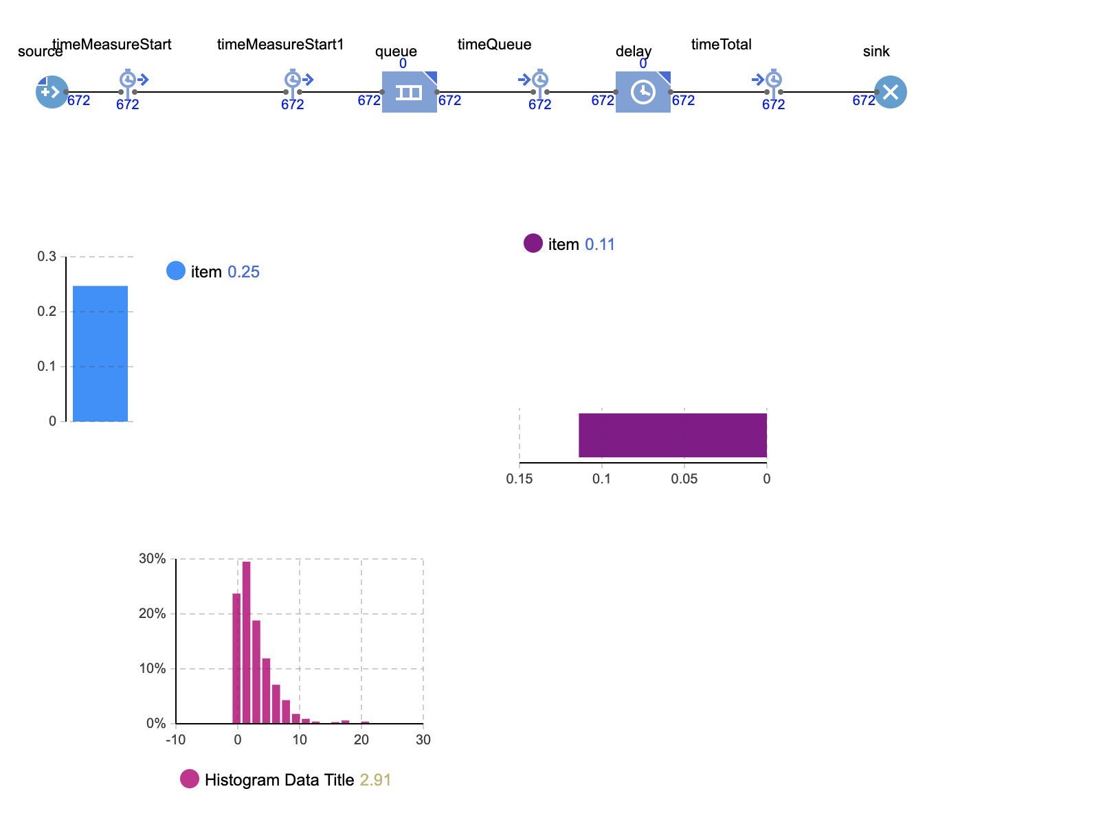

Рисунок 1 – Модель одноканальной СМО

5. Ввести в программу снятие статистики об ожидании в очереди при обслуживании устройством. Определить среднее время пребывания заявки в системе u. Сопоставить полученные результаты с аналитическими расчетами.

6. Повторить п.4-5 для значений t. Определить u.

Построить график зависимости u и коэффициента использования прибора (загрузки системы).

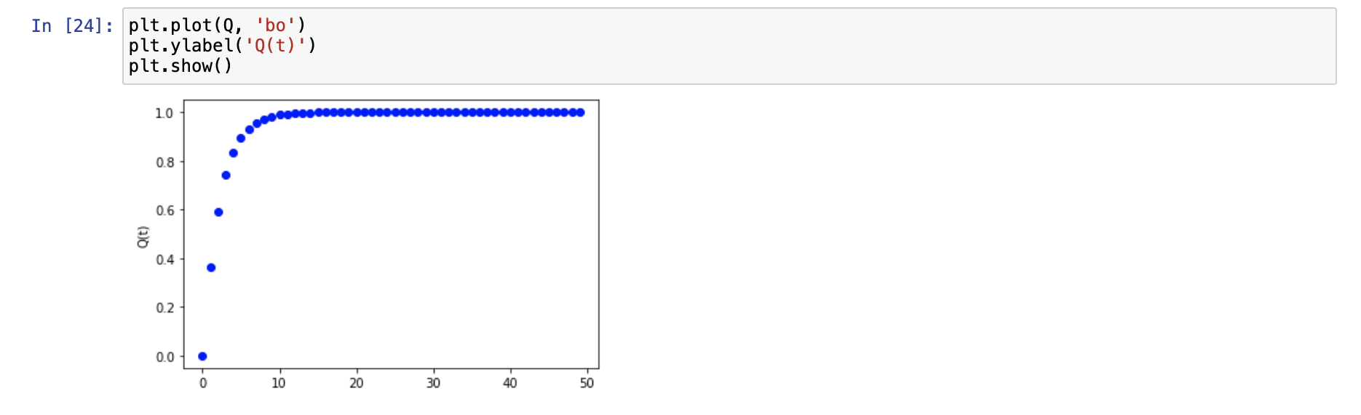

Рисунок 3 – График функции распределения времени пребывания заявки в системе

**Вывод**

Выполнив лабораторную работу, были исследованы характеристики одноканальной системы массового обслуживания, использовав аналитический и имитационный методы моделирования; изучены особенности работы, отладки с помощью пакета моделирования Anylogic.

## Контрольные вопросы

1 СМО СеМО Марковские

2 Основные характеристики аналитической СМО:

* *стационарностью* – вероятность характеристик потока не зависит от времени;
* *отсутствием последействия* – заявки поступают не зависимо друг от друга, длина интервала времени до момента поступления следующей заявки не зависит от того, поступила в начальный момент заявка или нет;
* *ординарностью* – в каждый момент времени в систему может поступить не более одной заявки.

Основные характеристики аналитической СеМО:

* узловые, описывающие эффективность функционирования отдельных узлов СеМО;
* сетевые, описывающие функционирование СеМО в целом

3 Поток событий – последовательность однородных событий, происходящих в какие-то случайные моменты времени

4 Поток событий называется **простейшим потоком событий**, если он обладает следующими свойствами **стационарности, отсутствия последействия** и **ординарности**:

1. Поток событий называется **стационарным**, если вероятность появления одного или нескольких событий на участке времени длины T зависит только от длины T этого участка и не зависит от того, в каком месте оси времени этот участок располагается.

2. Поток событий называется потоком **с отсутствием последействия** (без последействия), если события, составляющие поток, появляются в случайные моменты времени независимо друг от друга.

3. Поток событий называется **ординарным**, если события, составляющие поток, происходят поодиночке, а не парами, тройками и т.д.

5 Имитационная модель представляет собой систему, отображающую структуру и функционирование исходного объекта в виде алгоритма, связывающего входные и выходные переменные, принятые в качестве характеристик исследуемого объекта. При ее реализации на ЭВМ производится накопление статистических данных по тем атрибутам модели, характеристики которых являются предметом исследований. По окончании моделирования накопленная статистика обрабатывается, и результаты моделирования получаются в виде выборочных распределений исследуемых величин.

6 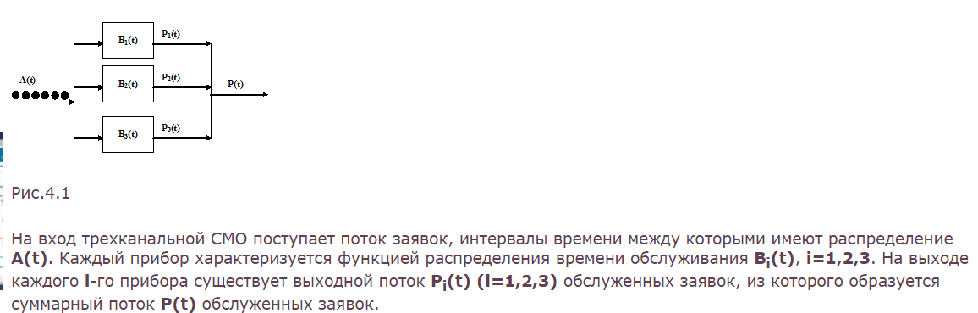

9

– блок **Source** (источник заявок), в параметрах которого следует задать экспоненциальный закон распределения интервала поступления заявок;

интенсивность (или интервал) поступления заявок, закон распределения интервалов поступления заявок

интенсивность λ обратно пропорциональна интервалу

– блок **Queue** (очередь), в параметрах которого следует установить вместимость накопителя;

вместимость очереди

– блок **Delay** (задержка), моделирующий работу одного прибора, в его параметрах следует также задать экспоненциальный закон распределения времени обработки заявок;

интенсивность (или время задержки) обслуживания, закон распределения интервалов обслуживания заявок

интенсивность μ обратно пропорциональна времени задержки b

– блок **Sink** (уничтожает обработанные заявки).

10 Delay